Kienberg, am 8. Jänner 2016

Das neue Kuchlwerk eröffnet in Kienberg

Neu übernommenes Gasthaus startet ab 8. Jänner mit durchgehendem Betrieb

Das ehemalige „Wiaz’Haus“ in Kienberg bei Gaming hat neue Besitzer: Das Gastronomen-Ehepaar Almir und Irma Husejnovic bringt unter dem Namen „Kuchlwerk“ neuen Schwung in die traditionelle, idyllisch am Teich gelegene Gastwirtschaft. Zu den wesentlichen Neuerungen zählt der einstweilige durchgehende Betrieb: Von Montag bis Samstag ist von 8 bis 22 Uhr geöffnet, am Sonntag von 8 bis 13 Uhr. Ebenfalls neu ist die Speisekarte, die wie bisher auf gediegene Hausmannskost setzt. Das Kuchlwerk serviert auch wieder ein tägliches Mittagsmenü, das insbesondere von der Belegschaft des benachbarten Industriebetriebs Worthington geschätzt wird. Als regionale Spezialität schenkt man im Kuchlwerk nun Kaiser-Bier aus. „Wir sind mit Kienberg und der Region tief verwurzelt, schließlich stammt meine Frau aus der Ortschaft. Daher freuen wir uns besonders auf die neue Aufgabe“ so Gastwirt Almir Husejnovic.

Zur Eröffnungsfeier am 8. Jänner kamen zahlreiche Besucher aus Kienberg und dem nahe gelegenen Worthington-Werk. Auch Ehrengäste wie Vizebürgermeister Ludwig Hable, Pfarrer Franz Trondl und die Worthington-Geschäftsleitung ließen sich die kulinarischen Köstlichkeiten schmecken. Für die Einwohner von Kienberg und Umgebung zählt das Gasthaus zu einem beliebten Treffpunkt für gutes Essen und Trinken, auch wenn die Gastwirtschaft in den vergangenen Jahren mehrmals den Besitzer wechselte. Vor rund zwei Jahren erst wurde das in die Jahre gekommene Gebäude umfangreich renoviert, wobei die alten Strukturen in den Gasträumen größtenteils erhalten wurden. Die neuen Besitzer Almir und Irma Husejnovic haben daher nur wenig verändert. „Beim Haus oder der Ausstattung gab es kaum etwas zu verbessern. Wir möchten durch eine gute Speisenkarte, günstige Menüs ab 6,50 Euro und erweiterte Öffnungszeiten punkten“, so Husejnovic. Außerdem hält das Kuchlwerk für Hochzeiten, Geburtstage und andere Feierlichkeiten zwei Festräume für je 35 beziehungsweise 100 Personen bereit.

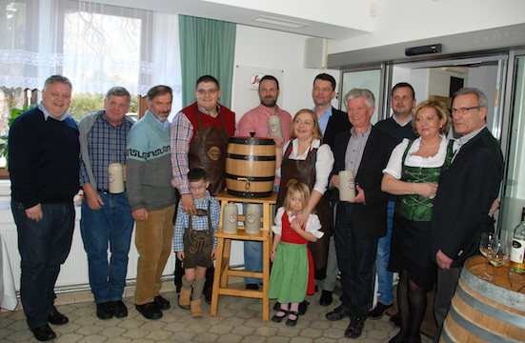
Feierten die Eröffnung (v.l.n.r.): Worthington-Betriebsleiter Günther Ehrgott, Winzer Franz Poinstingl, Pfarrer Franz Trondl, Almir Husejnovic, Gerhard Teufl, Irma Husejnovic, Worthington-Geschäftsführer Christian Bruckner und Vizebürgermeister Ludwig Hable.

Das Bild steht auf unserem Medienportal Amid-PR zum Download bereit.

Kontakt:  Kuchlwerk  Almir und Irma Husejnovic  Josef-Heiser-Straße 10  3291 Kienberg bei Gaming  Tel.: +43 676 699 52 09  kuchlwerk@gmx.at | Presse- und Öffentlichkeitsarbeit:  Press’n’Relations Austria GmbH  Georg Dutzi  Währinger Straße 61  1090 Wien  Tel.: + 43 1 907 61 48-10  gd@press-n-relations.at – www.press-n-relations.com

